
Note de service

Référence : DRH – 2025 - 001
Expéditeur : Direction des Ressources Humaines
Destinataire : Ensemble du personnel administratif
Cc : Directeur Général, Cabinet du Directeur
Date d’effet : 13/10/2025
Objet : Compte Epargne Temps

1 - Présentation du compte épargne-temps (CET)
La mise en place d’un Compte Epargne Temps a pour objectif d’assurer une gestion du temps de travail pour les personnels, en leur permettant d’accumuler des droits à congés rémunérés.
Il permet de bénéficier d’un « capital temps » pour réaliser un projet personnel par exemple.
Peuvent en bénéficier :
- Les personnels administratifs et techniques titulaires et contractuels (CDD, CDI)

Remplissant les conditions suivantes :
- Travailler à temps complet, temps non complet, temps partiel
- Avoir accompli au moins une année de service public de manière continue au sein de l’établissement lors de la demande d’ouverture d’un compte épargne-temps
Ne sont pas concernés : les enseignants, les fonctionnaires administratifs stagiaires, les emplois aidés, les personnels recrutés comme vacataires, les contractuels de recherche, les doctorants, les ATER.

2 - Ouverture d’un CET
Le compte CET est ouvert à la demande de l’agent.
Dans l’application HAMAC, le premier versement de jours de congés non pris au titre de l’année N-1 durant la campagne CET entraine l’ouverture d’un compte CET.
Un agent ne peut détenir qu’un seul CET.

3 - Transfert d’un CET
En cas de départ de Centrale Lille :
- Pour un titulaire : en cas de mutation dans la fonction publique, le CET peut être transféré dans un nouvel établissement,
- Pour un contractuel : les jours de CET devront être posés en congés avant la fin du contrat. Dans la situation où le CET n’a pas pu être soldé en raison de nécessités de service après validation du supérieur hiérarchique, les jours inscrits feront l’objet d’une indemnisation.

4 - Unité de calcul
L’unité de calcul du CET est le jour entier ouvré pour l’alimentation du compte, pour l’utilisation sous forme de congés des jours épargnés, pour l’indemnisation et prise en compte au titre du RAFP.

5 - Alimentation du CET
Alimentation habituelle du CET
La demande d’alimentation doit faire l’objet d’une demande expresse et individuelle une fois par an selon les modalités techniques figurant en annexe 1 et selon un calendrier figurant en annexe 2.
En ce qui concerne l’alimentation, ce qui pourra être posé sur le CET correspond à la différence entre les 54 jours (régime horaire de 38h18) ou 50 jours (régime horaire de 37h30) de congés moins la journée de solidarité, soit 53 ou 49 jours de congés ouverts et le nombre de jours effectivement pris au titre de cette année universitaire, à concurrence de 10 jours maximum.
Situation particulière :
Au-delà du seuil des 15 premiers jours déposés dans le CET, les situations qui conduiraient des agents à épargner un nombre supérieur de 10 jours de congés non pris par an doivent correspondre à des contraintes de service exceptionnelles et ne sauraient se répéter chaque année. En effet, afin de préserver le bien être des agents et éviter les difficultés de fonctionnement ultérieur, il convient de faire en sorte que les agents puissent prendre la majorité de leur congés annuels de façon régulière.
Soit 54 jrs – 1jr solidarité – CP pris N-1 ⩾ 11 jrs = pose de congés, congés perdus ou report exceptionnel
Soit 54 jrs – 1jr solidarité – CP pris N-1 ⩽10 jrs = voir conditions du CET
La demande de report des congés non-pris sur l’année N+1 est possible uniquement sur demande expresse de l’agent auprès du Pôle des Ressources Humaines. Cette demande doit être exceptionnelle et soumise préalablement à l’accord du supérieur hiérarchique. Elle doit intervenir impérativement avant la fermeture de l’établissement pour la période de Noël.
Situation particulière des contractuels devenant fonctionnaires stagiaires :
L’agent pourra alimenter son Compte Epargne-Temps des jours de congés non pris et générés lorsqu’il était sous le statut de contractuel. Lors de la période de stage, les droits acquis au titre du Compte Epargne Temps seront suspendus, l’agent pourra à nouveau jouir de ses droits acquis antérieurement lorsqu’il sera nommé fonctionnaire titulaire.

Attention, dans tous les cas, les jours de congés non-pris, non-reportés et dont le versement sur le CET n’a pas été demandé au 31 décembre clôturant l’année de référence sont perdus.

6 - Utilisation des jours accumulés sur le CET
Si au terme de l’année civile, après dépôt des jours de congés non-pris, le nombre de jours inscrits sur le CET est inférieur ou égal à 15 jours : les jours épargnés ne peuvent être pris que sous forme de congés.
Si au terme de l’année civile, après dépôt des jours de congés non-pris, les nombre de jours de congés inscrits sur le CET est supérieur ou égal à 16 jours : l’agent bénéficiaire dispose d’un droit d’option.
- Le droit d’option porte sur le plafond annuel au-delà des 15 premiers jours. Dès lors que l’agent dispose d’un solde CET supérieur à 15 jours, il doit opter chaque année même s’il n’a pas alimenté son CET.
Les 15 premiers jours inscrits sur le CET ne peuvent être utilisés que sous forme de congés.
Pour les jours excédants le seuil des 15 jours, chacun opte pour une ou plusieurs des trois options suivantes (dans la proportion qu’il souhaite) :
- Indemnisation des jours (cas 1) ;
- Prise en compte au titre de la RAFP (uniquement pour les titulaires) (cas 2) ;
- Maintien sous forme de congés, sous réserve que la progression du nombre de jours inscrits qui en résulte respecte un plafond annuel fixé à 10 jours et que le nombre total de jours figurant sur le compte n’excède pas un plafond global fixé à 60 jours (cas 3).
Si l’agent titulaire n’opte pas, il est réputé pour avoir choisi une prise en compte au titre du RAFP.
Si l’agent non titulaire n’opte pas, il est réputé pour avoir choisi l’indemnisation des jours excédant le seuil de 15 jours dans la limite du plafond annuel.

Cas 1 : indemnisation des jours
Si l’agent opte pour l’indemnisation de tout ou partie des jours excédant le seuil des 15 jours, il sera indemnisé à hauteur de 83 euros (brut) par jour pour les catégories C, 100 euros (brut) par jour pour les catégories B, 150 euros (brut) par jour pour les catégories A. Le versement est effectué en une seule fois sur l’année de la demande.

Cas 2 : prise en compte des jours au titre de la RAFP (pour les agents titulaires)
Un agent titulaire peut demander la transformation en épargne retraite sous forme de points du RAFP de tout ou partie des jours dépassant le seuil des 15 jours dans la limite du plafond annuel.
Le montant qui sera versé au titre du RAFP est égal au montant de l’indemnisation prévue ci-dessus, de laquelle sont retranchées la CSG et CRDS.
Par exemple pour un agent de Catégorie A, le montant versé sera équivalent à 150 euros – CSG/CRDS soit 135.70 euros versés sous forme de cotisation au RAFP.
Il est possible de faire une estimation via le site suivant : www.rafp.fr

Cas 3 : Maintien sous forme de congés
Un agent peut choisir de maintenir sous forme de congés les jours de son CET en respectant les deux limites suivantes :
- Si le solde du CET est supérieur à 15 jours, le dépôt de jours supplémentaires maintenus sous forme de congés ne peut être supérieur à 10 jours par an (progression annuelle maximale de 10 jours)
- Le nombre global de jours figurant sur le CET au terme du droit d’option ne peut excéder 60 jours (plafond global de jours pouvant être maintenus sur le CET).

Ces jours pourront alors être utilisés via le logiciel Hamac (voir annexe 3).

*Dès lors que le seuil des 15 jours est atteint (avant alimentation ou en cours d’alimentation du CET) la progression annuelle ne saurait être supérieure à 10 jours.

Si votre Compte Epargne Temps comptabilise plus de 60 jours, vous ne pourrez épargner à nouveau des jours que lorsque votre CET repassera en dessous des 60 jours.

Plus d’informations sur le CET

- Décret n°2002-634 du 29 avril 2002 modifié portant création d’un compte épargne-temps dans la fonction publique d’Etat
- Décret n°2018-1305 du 27 décembre 2018 relatif à la conservation des droits à congés acquis au titre d’un compte épargne-temps en cas de mobilité des agents dans la fonction publique
- Arrêté du 28 juillet 2004 portant application dans les services déconcentrés et établissements relevant du ministère de l’éducation nationale du décret du 29 avril 2002 portant création du compte épargne-temps dans la fonction publique de l’Etat et dans la magistrature
- Arrêté du 11 mai 2020 relatif à la mise en œuvre de dispositions temporaires en matière de compte épargne-temps dans la fonction publique de l’Etat et dans la magistrature afin de faire face aux conséquences de l’épidémie de COVID-19
- Arrêté du 24 novembre 2023, fixant les montants des jours indemnisés dans le cadre du Compte Epargne Temps
- ’Arrêté du 22 février 2024 créant des dispositions temporaires en matière de compte épargne-temps dans la fonction publique de l’Etat et dans la magistrature en raison de l’organisation des jeux Olympiques et Paralympiques.
- Circulaire MEN-DGRH C1-2 n°2010-205 du 17 septembre 2010

Le Pôle des Ressources Humaines se tient à votre disposition pour toutes informations complémentaires.
Fait à Villeneuve d’Ascq, le 13 octobre 2025

Thomas Maurer
Directeur Général

Annexe 1 : Modalités d’alimentation et de droit d’option dans le logiciel Hamac

L’agent saisit ses demandes d’alimentation et d’utilisation des jours de CET via Hamac.
- Cliquez sur CET

Affichage du CET ≤ 15 jours

- Choisissez le nombre de jour(s) à épargner et cliquez sur « valider »
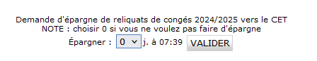
- Cliquez sur « confirmer et enregistrer »

Affichage du CET ≥ 15 jours

- Choisissez le nombre de jour(s) à épargner et cliquez sur « valider »

- Options (Maintien des jours en CET, Indemnisation, transfert RAFP)

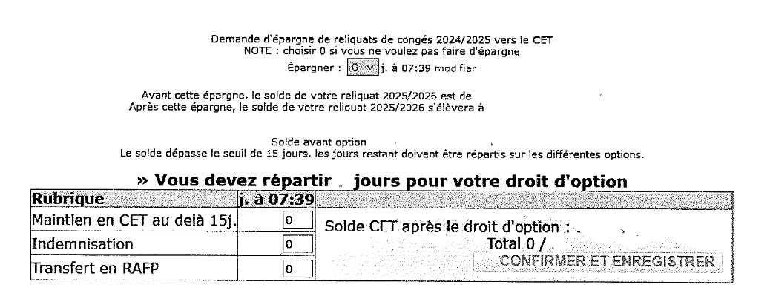

d.Lorsque votre saisie est terminée (demande d’alimentation et éventuellement droit d’option), imprimez votre « demande CET en PDF »
- Signez votre demande de CET
- Votre demande de CET doit être signée et validée par votre supérieur hiérarchique
- Transmettez votre demande de CET au pôle des Ressources Humaines soit par courrier interne, soit par mail à pole.rh@centralelille.fr

annexe 2 : Calendrier 2025

13/10/2025 | Ouverture de la campagne CET
31/10/2025 | Date limite de retour du formulaire d’alimentation et d’option au pôle RH pour les agents souhaitant une indemnisation sur la paie de décembre
12/12/2025 | Date limite de retour du formulaire d’alimentation et d’option au pôle RH pour les agents ne souhaitant pas d’indemnisation  Date limite de retour des demandes exceptionnelles de report de congés
Fin décembre 2025 | Indemnisation du CET sur la paye de décembre

Annexe 3 : Utilisation des jours de CET sous forme de congés

Comment poser ses jours de CET en congés ?
L’agent peut effectuer sa demande sous hamac (saisie d’une occupation, choix « CET »)
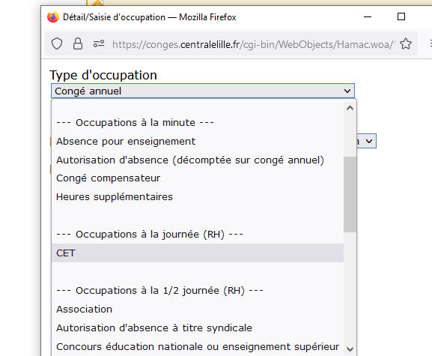
La demande sera visée par le supérieur hiérarchique puis validée par le pôle RH. Cette durée de congé correspond à une période d’activité. L’agent conserve sa rémunération, son avancement et ses droits à la retraite.

